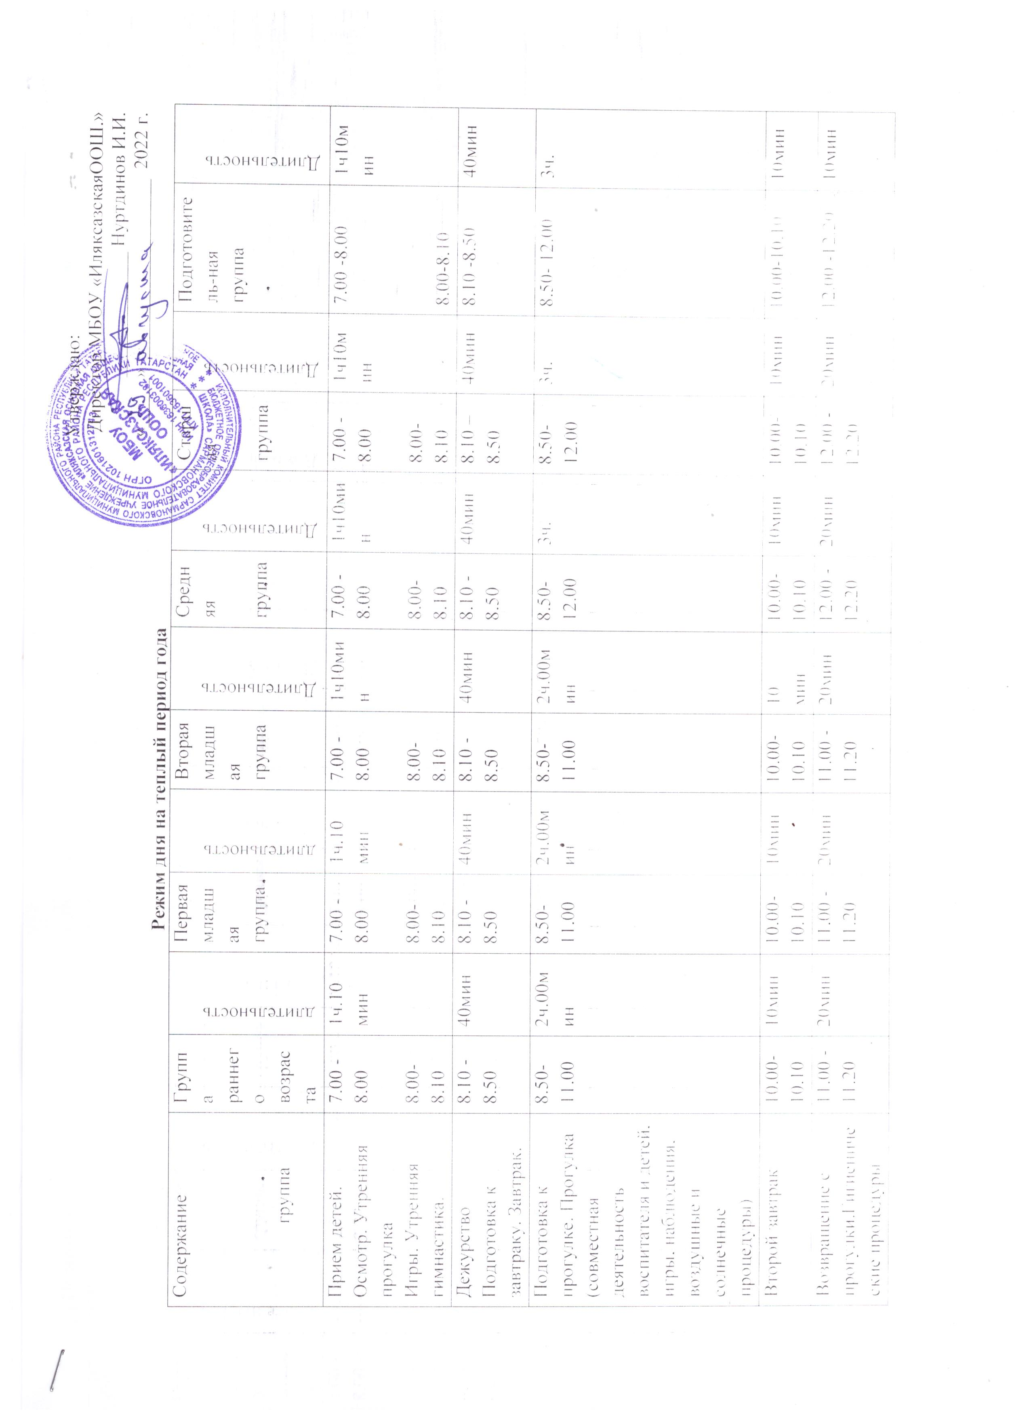

Утверждаю:
Директор МБОУ «ИляксазскаяООШ.»
_____________ Нуртдинов И.И.
«_____» ___________________ 2022 г.
Режим дня на теплый период года
Содержание  группа | Группа  раннего возраста | длительность | Первая младшая группа | длительность | Вторая младшая группа | Длительность | Средняя  группа | Длительность |  | Старшая  группа | Длительность | Подготовитель-ная группа | Длительность
Прием детей. Осмотр. Утренняя прогулка  Игры. Утренняя гимнастика. | 7.00 -8.00  8.00-8.10 | 1ч.10  мин | 7.00 -8.00  8.00-8.10 | 1ч.10  мин | 7.00 -8.00  8.00-8.10 | 1ч10мин | 7.00 -8.00  8.00-8.10 | 1ч10мин |  | 7.00 -8.00  8.00-8.10 | 1ч10мин | 7.00 -8.00  8.00-8.10 | 1ч10мин
Дежурство Подготовка к завтраку. Завтрак. | 8.10 -8.50 | 40мин | 8.10 -8.50 | 40мин | 8.10 -8.50 | 40мин | 8.10 -8.50 | 40мин |  | 8.10 – 8.50 | 40мин | 8.10 -8.50 | 40мин
Подготовка к прогулке. Прогулка (совместная деятельность воспитателя и детей, игры, наблюдения, воздушные и солнечные процедуры) | 8.50- 11.00 | 2ч.00мин | 8.50- 11.00 | 2ч.00мин | 8.50- 11.00 | 2ч.00мин | 8.50- 12.00 | 3ч. |  | 8.50- 12.00 | 3ч. | 8.50- 12.00 | 3ч.
Второй завтрак | 10.00-10.10 | 10мин | 10.00-10.10 | 10мин | 10.00-10.10 | 10  мин | 10.00-10.10 | 10мин |  | 10.00-10.10 | 10мин | 10.00-10.10 | 10мин
Возвращение с прогулки.Гигиенические процедуры | 11.00 -11.20 | 20мин | 11.00 -11.20 | 20мин | 11.00 -11.20 | 20мин | 12.00 -12.20 | 20мин |  | 12.00 -12.20 | 20мин | 12.00 -12.20 | 10мин
Подготовка к обеду, обед | 11.20 -12.00 | 40мин | 11.20 -12.00 | 40мин | 11.20 -12.00 | 30мин | 12.20 -12.30 | 30мин |  | 12.20 -12.30 | 10мин | 12.20 -12.30 | 30мин
Подготовка ко сну. Сон | 12.00 -15.00 | 3ч | 12.00 -15.00 | 3ч | 12.00 -15.00 | 3ч | 12.30 -15.00 | 2ч30 ми |  | 12.30 -15.00 | 2ч30мин | 12.30 -15.00 | 2ч30мин
Постепенный подъем, воздушные закаливающие процедуры. | 15.00 -15.20 | 20мин | 15.00 -15.20 | 20мин | 15.00 -15.20 | 20мин | 15.00 -15.20 | 20мин |  | 15.00 -15.20 | 20мин | 15.00 -15.20 | 20мин
Подготовка к полднику.Полдник | 15.20-15.40 | 20мин | 15.20-15.40 | 20мин | 15.20-15.40 | 20мин | 15.20-15.40 | 20мин |  | 15.20-15.40 | 20мин | 15.20-15.40 | 20мин
Прогулка на свежем воздухе: самостоятельная деятельность, игры, уход детей домой | 15.40 -16.00 | 20мин | 15.40 -16.00 | 20мин | 15.40-16.00 | 20мин | 15.40-16.00 | 20мин |  | 15.40-16.00 | 20мин | 15.40-16.00 | 20мин
Итого: Самостоятельная и совместная деятельность детей | 2ч 55мин |  | 2ч 55мин |  | 2ч25мин |  | 3ч |  | 3ч. |  |  | 3ч
Сон | 3ч |  | 3ч |  | 3ч |  | 2ч30мин |  | 2ч30мин |  |  | 2ч30мин
Время прогулки в утреннее и вечернее время на улице | 3ч10мин |  | 3ч10мин |  | 3ч05мин |  | 3ч40мин |  | 3ч30мин |  |  | 3ч30мин

